SISTEM EXPERT FLORARIE

Membrii echipa:

Ionita Denisa-Lacramioara – grupa 351

Vladau Alexandru-Paul – grupa 351

Cuprins

1. Introducere
2. Instructiuni consola
3. Instructiuni interfata
4. Exemple rulare
5. Stiinta din spatele aplicatiei
6. Cerinte individuale
7. Incheiere

Capitolul 1 – Introducere

Am ales aceasta tema pentru a exploata utilitatea unui sistem expert care ar avea abilitatea de a alege buchetul potrivit pentru anumite ocazii.

Suntem siguri ca mereu cand mergeti la florarie nu stiti de prima oara ce flori sau ce fel de buchet veti alegeti, daca sa fie ornament, sau pur si simplu un buchet, daca trebuie sau nu sa aiba o vaza, daca este o ocazie speciala cum ar fi o intalnire de bussiness sau mergeti la un interviu si doriti sa impresionati pentru ca asa cum stim cu totiii prima impresie conteaza.

Astfel aceasta tema a fost aleasa pentru a usura atat efortul nostru, ca si consumator, efortul vanzatorului, cat si modernizarea procesului de cumparare a florilor, sa fie cat mai intuitiv.

Acest proiect poate fi dolosit de oricine doreste sa isi deschida o florarie moderna sau doreste sa isi modernizeze floraria sau sa si-o extinda si pe plan international, deoarece, ar fi foare usor pentru un client sa utilizeze sistemul expert fara nevoia de a se deplasa la florarie si airosi timp pretios cand poate da cateva clickuri de acasa in scopul alegerii buchetului dorit.

Capitolul 5 – Stiinta din spatele aplicatiei

Pentru inceput va fi explicat pe scurt ce este un sistem expert, apoi va vor fi prezentate solutiile sistemului nostru expert.

Un sistem expert (SE) este o aplicație complexă (un program software) care explorează o multitudine de cunoștințe date pentru a obține concluzii noi despre activități dificil de examinat, folosind metode asemănătoare cu experții umani. Un sistem expert poate avea succes la problemele fără soluție algoritmică deterministică. Principalele caracteristici ale sistemelor expert sunt:

* o bază de date (bază de cunoștințe), împreună cu
* un algoritm de deducere specific metodei de raționare.

Sistemele expert constituie un domeniu al inteligenței artificiale, ramura informaticii ce are drept scop dezvoltarea de programe și aplicații „inteligente”. Ceea ce este remarcabil pentru sistemele expert este aria largă de aplicabilitate, ce a cuprins deja numeroase domenii de activitate.

Un sistem expert este format din următoarele componente principale:

1. Baza de cunoștințe - servește pentru stocarea tuturor elementelor cunoașterii (fapte, reguli, metode de rezolvare, euristici) specifice domeniului de aplicație, preluate de la experții umani sau din alte surse.
2. Motorul de inferențe - este un program în care s-a implementat cunoașterea de control, procedurală sau operatorie, cu ajutorul căruia se exploatează baza de cunoștințe pentru efectuarea de raționamente în vederea obținerii de soluții, recomandări sau concluzii.
3. Interfața cu utilizatorul - permite dialogul cu utilizatorii în timpul sesiunilor de consultare, precum și accesul acestora la faptele și cunoștințele din bază pentru adăugarea sau actualizarea bazei.
4. Modulul de îmbogățire a cunoașterii - ajută utilizatorul expert să introducă în bază noi cunoștințe într-o formă acceptată de sistem sau să actualizeze baza de cunoștințe.

Solutii din baza de cunostiinte:

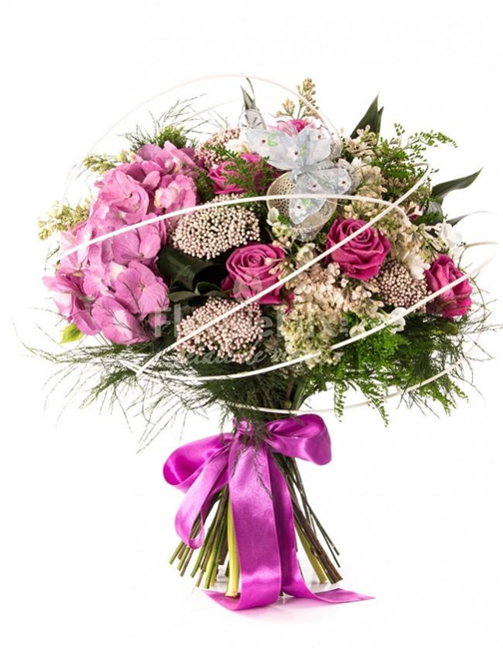

BUCHET PRIMAVARA

Primavara aceasta este momentul sa o faci sa se simta cu adevarat speciala. Trimite-i in dar primavara, si dragostea, si puritatea, si cele mai frumoase flori.... Buchetul Rapsodie de primavara cuprinde flori delicate de victoria, trandafiri, liliac si hortensii.

Culori: roz, lila, ivoire

Flori: hortensia, trandafiri, liliac

Pret: 370

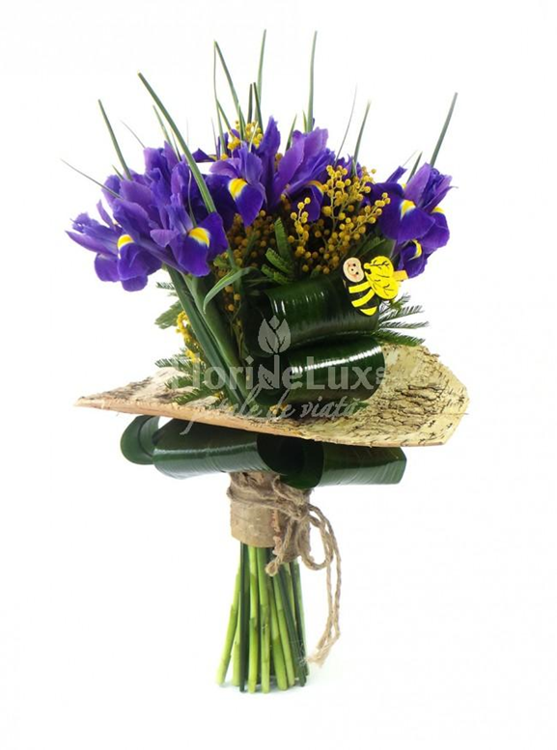

BUCHET IRISI

Comanda acum acest buchet plin de culoare, prospetime si veselie, special realizat pentru primavara. Buchetul contine 19 irisi mov, extrem de proaspeti, in decor de flori de mimosa si scoarta naturala. Buchetul este pus in evidenta si completat si de o albinuta simpatica, cu un spirit primavaratic incantator! Comanda astazi si trimite celor dragi irisi primavaratici.

Flori predominante: Iris

Culori : albastru

Pret: 179

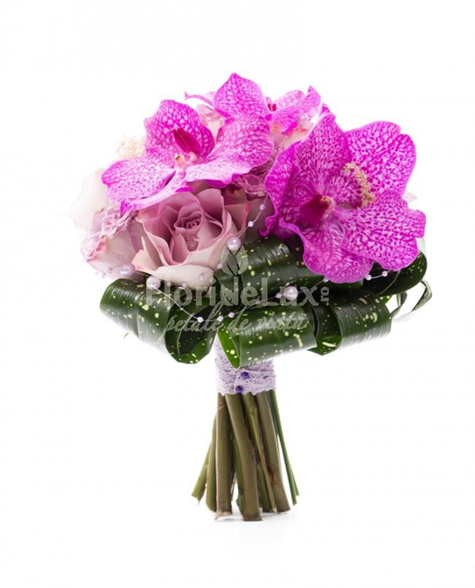

BUCHET NUNTA WANDA

Buchet de mireasa trandafiri si wanda, un buchet de mireasa extrem de elegant, rafinat, gratios, perfect pentru o mireasa feminina, o printesa adevarata! Comanda online acest buchet de mireasa realizat din trandafiri mov si cupe de orhidee wanda cyclam.

Flori predominante: trandafiri, orhidee

Culori predominante: mov, cyclam

Alte elemente: margele

Pret: 330

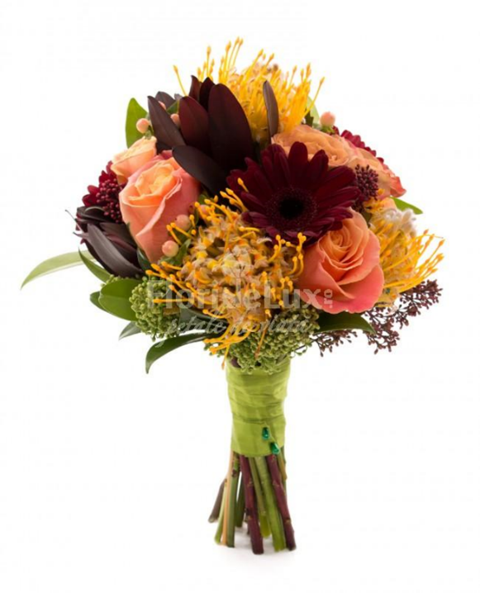

NUNTA NUNTA ROMANTIC

Buchet de mireasa in nuante superbe, romantice - iti recomandam cu mare drag acest buchet de mireasa realizat din flori culese parca din apusul de soare... Leucospermum, gerbera, trandafiri, hypericum, leucadendron si schimia.

Flori predominante: trandafiri

Culori predominante: portocaliu

Pret: 460

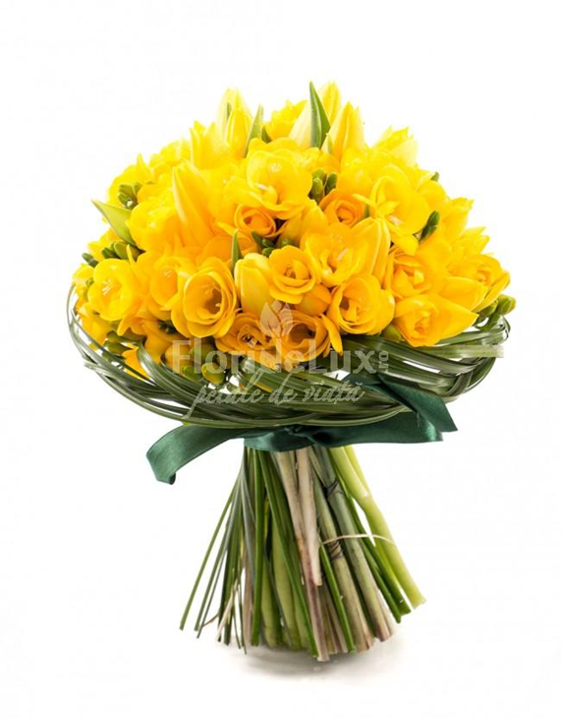

BUCHET MIREASA FREZII

Buchet de mireasa frezii si lalele - comanda online cele mai frumoase buchete de mireasa! Iti recomandam acest buchet realizat in culori solare si atractive de galben intens, din lalele proaspete si frezii extrem de parfumate. Buchetul este sustinut de un colier interesant impletit din beargrass proaspat.

Flori predominante: frezii, lalele

Culori predominante: Galben

Pret: 400

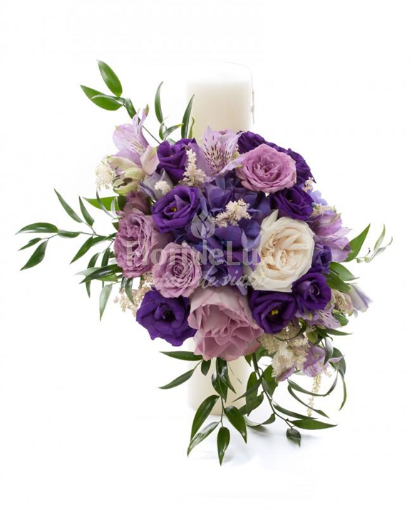

LUMANARE NUNTA MOV

Lumanare de nunta flori mov realizata din trandafiri lila si ivoire, eustoma mov, alstroemeria lila si hortensii mov. Lumanarea este realizata pe lumanare din ceara naturala, scurta.

Flori predominante: trandafiri,eustoma

Culori predominante: mov,lila

Pret: 499 lei

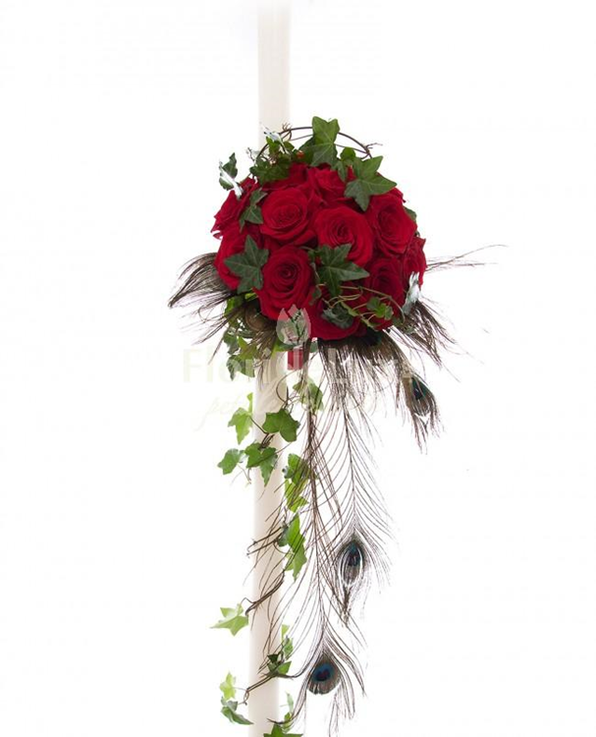

LUMANARE NUNTA ROMANTICA

Lumanare de nunta romantica realizata din trandafiri rosii, iedera si pene de paun. Lumanarea este realizata pe lumanare din ceara naturala, lunga. Pretul afisat este pentru o pereche de lumanari nunta (2 bucati).

Flori predominante: trandafiri

Culori predominante: rosu

Alte elemente: iedera, pene paun

Pret : 900

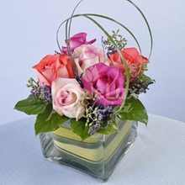

ORNAMENT BOTEZ VAZA

Aranjament format din trandafiti roz si mov cu un numar total de 7 flori. Potrivit pentru o petrecere speciala in cinstea unei fetite mult asteptate si sarbatorite.

Flori predominante: trandairi

Culori predominante: roz

Pret: 154 RON

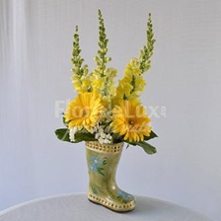

ARANJAMENT BOTEZ CIZMA

Aranjament format din gerbera in nuante de un galben luminos, irezistibil, menit sa transforme ziua intr-una de neuitat prin prospetime si colorit.

Flori predominante: gerbera

Culori predominante: galben

Pret: 166 RON

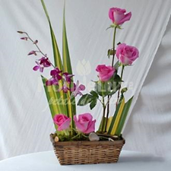

ORNAMENT BOTEZ ELEGANT

Aranjament format din 5 trandafiri roz si 1 fir de dendrobium. Este un aranjament de masa ce va impresiona toti invitatii prin amploare si culoare.

Flori predominante: trandafir

Culori predominante: roz

Pret: 190 RON

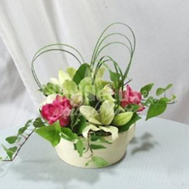

ARANJAMENT MASA BOTEZ

Aranjament format din trandafiri roz si orhidee verde, cu un numar total de 7 flori. Este un aranjament de masa ce ii va impresiona pe toti cei prezenti la botez prin prospetimea florilor si delicatetea designului.

Flori predominante: orhidee

Culoare predominanta: verde

Pret: 180 RON

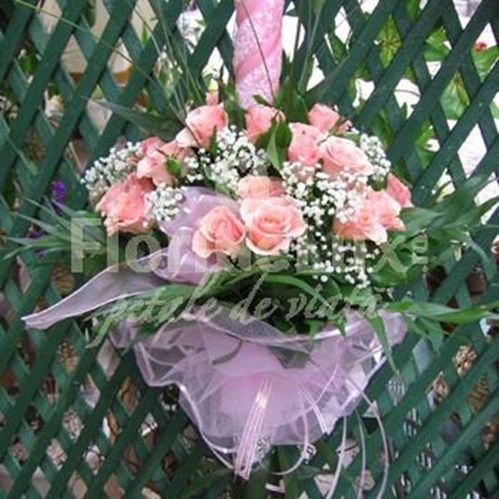

LUMANARE BOTEZ

Lumanare de botez fetite trandafiri roz, gypsophila, verdeata si organza. Pentru o fetita speciala, atat de dragalasa si de frumoasa.

Culori predominante: roz

Flori predominante: orhidee

Pret: 329 RON

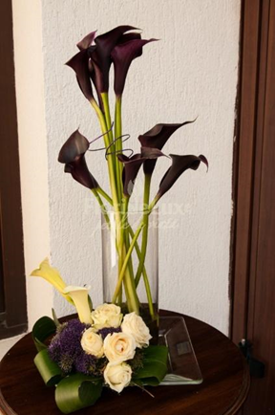

ARANJAMENT PETRECERE REGAL

Aranjament demn de a decora camera unui rege, format din cale mov si albe, trandafiri albi si trachelium mov, toate intr-un decor de verdeata.

Flori predominante: cale

Culori predominante: mov

Pret: 430 RON

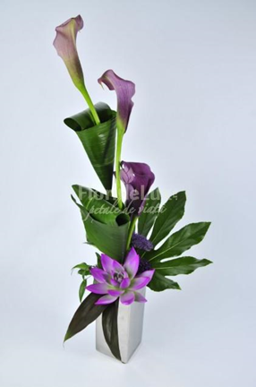

ARANJAMENT AFACERI CALE

Aranjament din cale ideal pentru a decora o receptie de hotel, o sala de conferinte sau pentru a suprinde un partener de afaceri cu un cadou elegant. Aranjamentul este realizat pe un cub alb, din cale mov, verdeata aspidistra si o floare de planta suculenta.

Flori predominante: cale

Culori predominante: mov

Pret: 178 RON

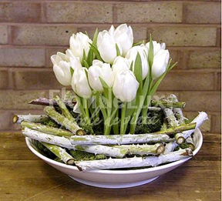

DECOR BUSSINESS

Pentru a decora delicat si suav birourile tale, alege acest aranjament floral realizat intr-un vas alb, din 15 lalele albe, ramuri naturale si muschi de copac.

Flori predominante: lalele

Culori predominante: alb

Pret: 224 RON

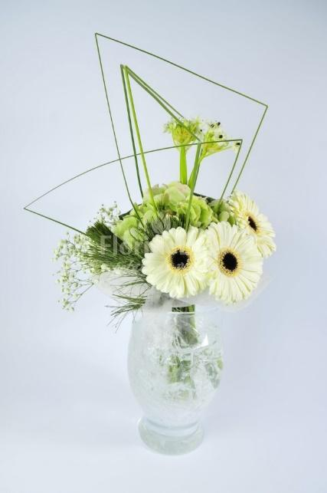

DECOR PERSONAL

Cele mai frumoase flori asezate drept si ordonat intr-un aranjament care va impresiona prin originalitate. Pentru un cadou superb alege acest buchet in vaza, din gerbera, hortensii si ornitogalum.

Flori predominante: Gerbera

Culori predominante: alb

Pret: 166 RON

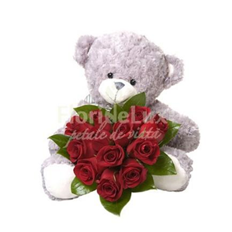

DECOR VALENTINE DAY

Buchet 11 trandafiri rosii si ursulet. 11 trandafiri rosii in forma de inima, asezat in bratele dragalase ale unui ursulet de plus. Cadoul este adorabil si irezistibil.

Flori predominante: trandafir

Culori predominante: rosu

Alte elemente: ursulet

Pret: 225 RON

DECOR 8 MARTIE

Inima de trandafiri pentru ziua femeii. 8 martie este un omagiu binemeritat adus celor care ne aduc pe lume. Daruieste o superba inima din trandafiri pentru a-i transmite adevaratele tale sentimente de iubire. Inima de trandafiri contine 29 trandafiri rosii.

Flori predominante: trandafir

Culori predominante: rosu

Pret: 260 RON

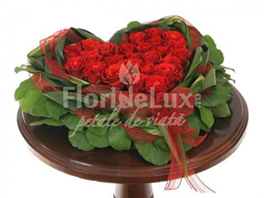

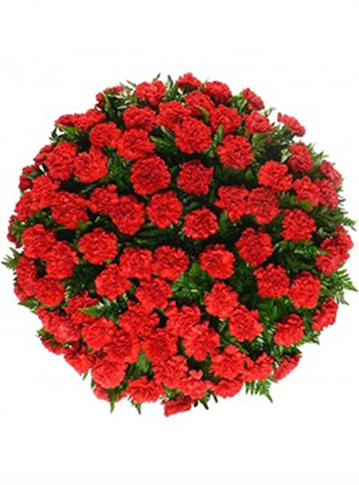

COROANA GAROAFE

Coroana funerara rotunda, compusa din 40-80 garoafe rosii sau albe, proaspete si inflorite, pe suport de brad natural. O alegere din categoria coroanelor funerare ieftine, insa care prin aspectul modern si de impact este ideala pentru a transmite un ultim omagiu in cadrul oricarei ceremonii funerare.

Flori predominante: garoafa

Culori predominante: rosu

Pret: 115 RON

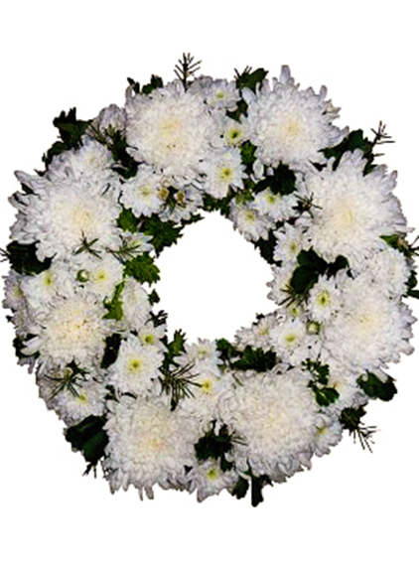

COROANA CRIZANTEMA

O delicata coroana mortuara din crizantema alba olandeza, ce cuprinde intre 40 si 80 de flori pe suport de brad natural. Este ideala pentru a transmite cele mai sincere regrete celui plecat pe ultimul drum!

Flori predominante: crizantema

Culori predominante: alb

Pret: 99 lei

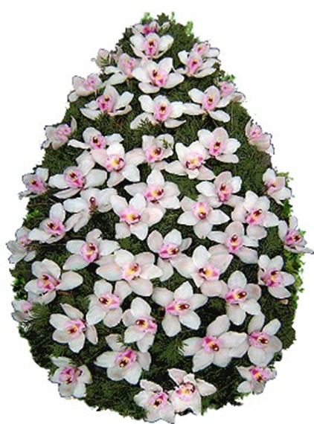

COROANA ORHIDEE

Aceasta coroana funerara este realizata din 50-100 cupe de orhidee imperiala pe suport natural de brad. Optati pentru aceasta coroana pretioasa si impresionanta prin frumusetea si exoticul compozitiei florale, pentru a aduce un omagiu bine meritat.

Flori predominante: orihdee imperiala

Culori predominante: alb

Pret: 379 lei

BUCHET INMORMANTARE

Buchet funerar cale albe, pentru cele mai triste momente ale vietii noastre.... Buchetul contine 6 cale albe, decor verdeata si crengute naturale, dar si o funda neagra, pentru un plus de eleganta si solemnitate.

Flori predominante: cale

Culori predominante: alb

Pret: 179 lei

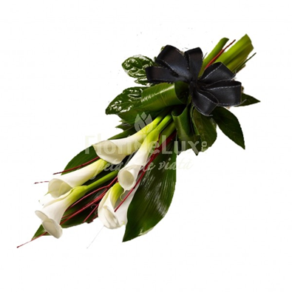

Capitolul 7 – Incheiere

In urma acestui proiect consideram ca am inteles functionalitatea de baza a unui sistem expert si utilitatea acestuia in viata de zi cu zi, in special cand vine vorba e tema aleasa de noi.

Astfel, consideram ca vom fi pregatiti pe viitor in cazul in care ne este ceruta implementarea unui astfel de mecanism la locul unde lucram.